La Biblioteca “Lo Stralisco”

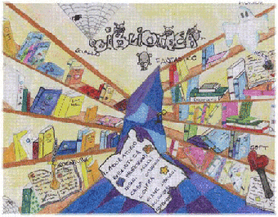

Sfoglia il Natale

Mostra mercato di libri
da 0 a 99 anni

A cura della Libreria “Etruria” - Viterbo

Scuola Secondaria di I Grado “A. Deci” - Orte

Giovedì 20 e Venerdì 21 dicembre 2007

dalle ore 9,00 alle 17,00

